昆八中2018-2019学年度上学期月考（一）
特色高二化学试卷 答案
一、选择题（每小题只有一个选项符合题意，每小题2分，共48分）
1 | 2 | 3 | 4 | 5 | 6 | 7 | 8 | 9 | 10 | 11 | 12
C | C | B | A | B | C | A | C | C | B | D | D
13 | 14 | 15 | 16 | 17 | 18 | 19 | 20 | 21 | 22 | 23 | 24
D | A | A | A | B | C | A | D | C | D | B | C
二、填空题
25、（每空2分）（1） ①3，4－二甲基－2－戊烯 ②3-甲基-4-乙基己烷
③1,2-二甲（基）苯 ④2－甲基－1，3－丁二烯
（2） ①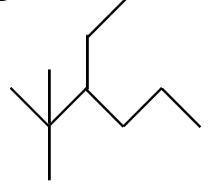 ②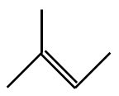
26、（每空2分）（1）F （2）C （3）D （4）E （5）A （6）E
27、（每空2分）（1）5:12； （2）C₅H₁₂O₄； （3）C₅H₁₂O₄ （4）羟基； （5）C(CH₂OH)₄.
28、（除特殊标注外，每空2分）
（1）加入浓氢氧化钠溶液，加热，用湿润的红色石蕊试纸检验生成的气体，试纸变蓝色
（2） ①2KClO₃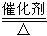2KCl＋3O₂↑（或2KMnO₄K₂MnO₄＋MnO₂＋O₂↑）
② A（1分） ③无水硫酸铜（1分） 若无水硫酸铜变蓝，则样品中含有H元素
④2MnO₄⁻+5SO₂+2H₂O＝2Mn²⁺＋5SO₄²⁻+4H⁺
⑤ X中颜色变浅色，但不褪色；Y中变浑浊
29、（除特殊标注外，每空2分）
（1）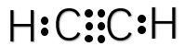（1分） CH₂=CH₂（1分）
（2）① 否（1分） ②否（1分）
（3）取代反应（1分） 加聚反应（1分）
（4）CaC₂+2H₂O → Ca(OH)₂+C₂H₂↑
（5）CH≡CH+HCl 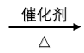 CH₂=CHCl
（6）